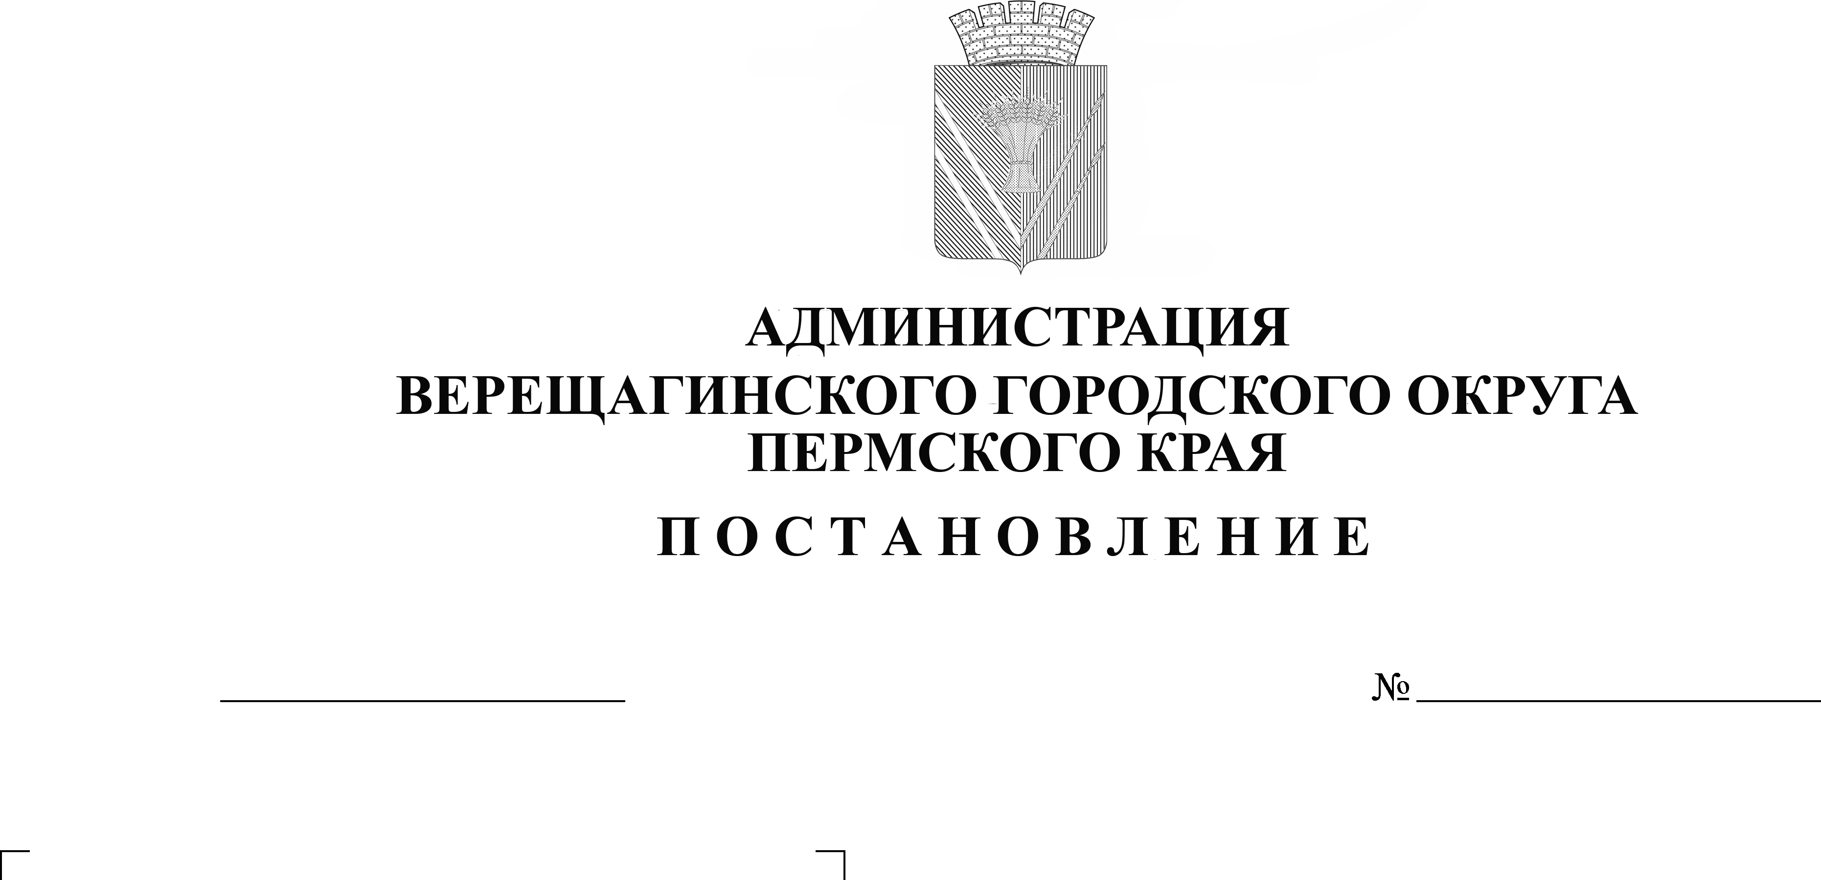
О внесении изменений в
254-01-01-1564
07.07.2023
административный регламент по
предоставлению муниципальной услуги
«Информационное обеспечение
физических и юридических лиц
на основе документов Архивного фонда
Российской Федерации и других архивных
документов, предоставление архивных
справок, архивных выписок и копий
архивных документов»

В соответствии с Федеральным законом от 27 июля 2010 г. № 210-ФЗ «Об организации предоставления государственных и муниципальных услуг»,
администрация Верещагинского городского округа
ПОСТАНОВЛЯЕТ:
1. Внести изменения в административный регламент по предоставлению муниципальной услуги «Информационное обеспечение физических и юридических лиц на основе документов Архивного фонда Российской Федерации и других архивных документов, предоставление архивных справок, архивных выписок и копий архивных документов», утвержденный постановлением администрации Верещагинского городского округа Пермского края от 03 июня 2020 г. № 254-01-01-819:
1.1. Абзац второй подпункта 1.3.1 «Требования к порядку информирования о предоставлении муниципальной услуги» изложить в новой редакции:
«Администрация Верещагинского городского округа Пермского края в лице архивного отдела администрации Верещагинского городского округа Пермского края (далее – орган, предоставляющий муниципальную услугу), расположен по адресу: ул. Октябрьская, д. 65, г. Верещагино, Пермский край, 617120».
1.2. Абзац седьмой подпункта 1.3.1 «Требования к порядку информирования о предоставлении муниципальной услуги» изложить в новой редакции:
«Адрес электронной почты для направления обращений по вопросам предоставления муниципальной услуги: arhiv@vereschagino.permkrai.ru».
1.3. Абзац первый подпункта 2.2.1 «Наименование органа местного самоуправления, организации, предоставляющих муниципальную услугу» изложить в новой редакции:
«2.2.1. Администрация Верещагинского городского округа Пермского края в лице архивного отдела администрации Верещагинского городского округа Пермского края (далее - орган)».
2. Постановление вступает в силу с момента опубликования в газете «Заря».

Глава городского округа –
глава администрации Верещагинского
городского округа Пермского края С.В. Кондратьев

